Zagadka
Może być niebieskie, szare lub zielone.
Bywa spokojne lub bardzo wzburzone.
Kiedy jego brzegiem ludzie spacerują,
jego małe fale stopy ich całują. (morze)

Podróż nad morze (czym możemy pojechać ?)
Jakie jest morze – określanie za pomocą przymiotników
Co można robić nad morzem ? – burza mózgów

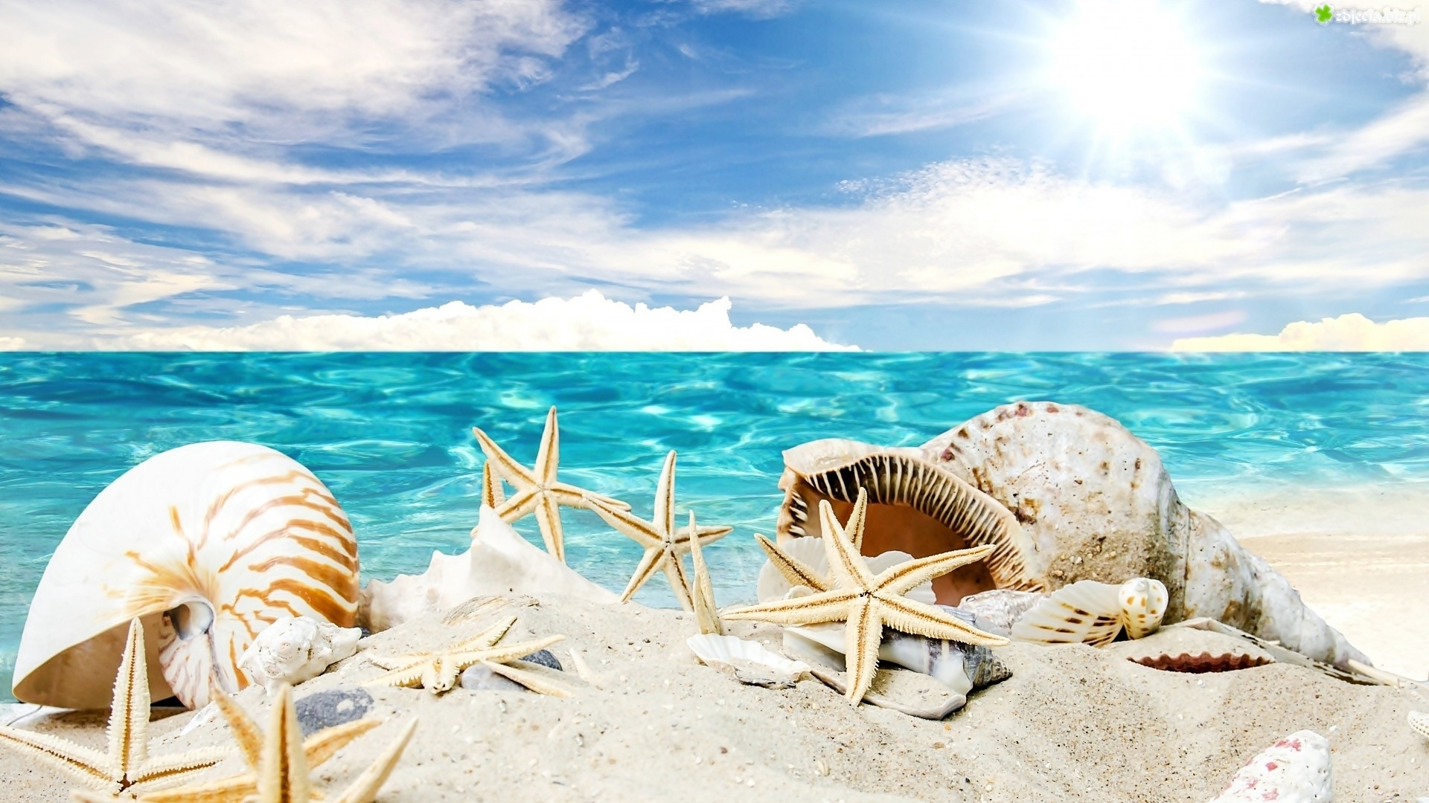

Słuchanie odgłosów morza.
https://www.youtube.com/watch?v=cnvHLmQXkmo
https://www.youtube.com/watch?v=mai_J-9VfFQ

Rozmowa - „Bezpieczeństwo to podstawa, gdy nad morzem jest zabawa” – powtarzanie tekstu - bezpieczne korzystanie z kąpieli w morzu
Przypomnienie zasad bezpiecznych wakacji, poprzez odpowiedź na zadane pytanie
tak lub nie.

.Czy można wchodzić do wody bez wiedzy i opieki rodzica?
• Czy należy posmarować skórę kremem z filtrem, przed wyjściem na słońce?
• Czy biała flaga oznacza, że można się kąpać?
• Czy na plaży można zakopać śmieci?
• Czy w czasie burzy można spacerować po plaży?
• Czy jeśli się zgubimy, możemy prosić o pomoc nieznajomego pana?
• Czy dzieci powinny mieć rękawki i koła ratunkowe?

”Flaga ratownika”
Poinformowanie dzieci, na czym polega praca ratownika i co oznaczają kolory flag:

„Czarna „ – zakaz wchodzenia do wody
„Czerwona” – zakaz kąpieli.
„Biała” – kąpiel dozwolona.

”Muszelki”
Dziecko wypowiada rymowankę:

Czary – mary, hokus -pokus
To nasze zaklęcie
Niech tu zaraz w naszej sali,
Garść muszelek będzie.

„Morskie zagadki”
Gdy do ucha ją przyłożę,
morza szum powróci do mnie.
W tej skorupce małe morze
lato może nam przypomnieć.
(muszelka)
Można na niej się opalać,
zamki z piasku też budować.
Gdy się znudzi, można z mamą
brzegiem morza spacerować.
(plaża)
Świecę mocno dzionek cały,
żeby wszystkim ciepło dać.
By zobaczyć, jak przychodzę,
trzeba bardzo wcześnie wstać.
(słońce)
Zbierane na plaży
brązowe kamyki.
Pięknie zdobią nam pierścionki
albo naszyjniki.
(bursztyny)
Jest lekkie, okrągłe
i do nadmuchania.
Przyda się każdemu
w nauce pływania.
(koło ratunkowe)

Praca plastyczna - origami



